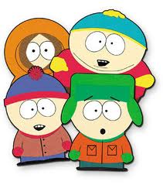
Stop-motion Wikipedia opdracht Naam……………………
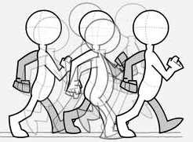
Je hebt allerlei technieken bekeken:
- Animatie
- Tekenfilm
- Traditionele animatie
- Tekenanimatie
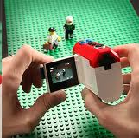
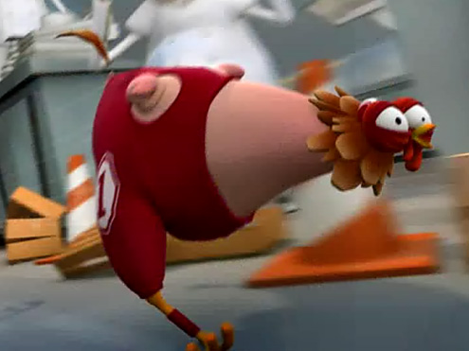
- Cut-outanimatie
- 3D-computeranimatie
- Claymation
- Digitale beeldbewerking
Welke techniek spreekt je het meest aan?
Maak hieronder je eigen top 3 met voor elke techniek:
- de kenmerken
  - hoe wordt het gemaakt
  - welke materialen worden gebruikt
  - voor welk doel wordt de techniek meestal gebruikt
- de redenen van je voorkeur
- een link naar een filmpje in die techniek.

